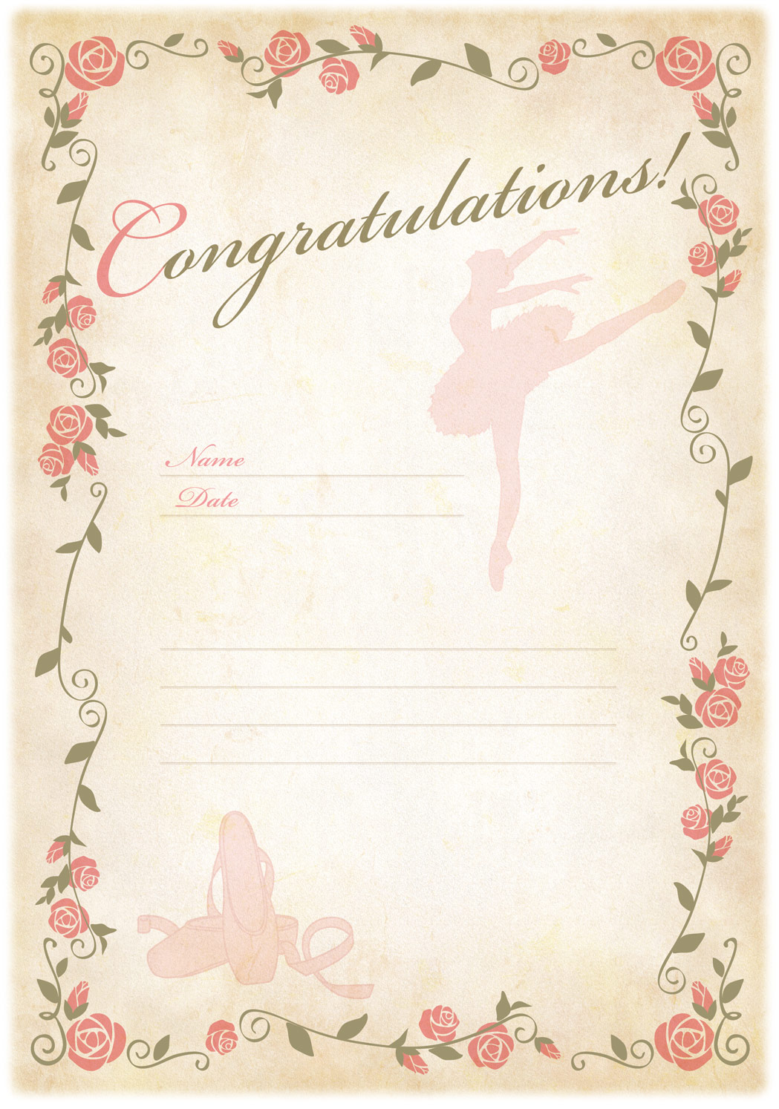
望月 久美子
2012.3.10
あなたは１年間、このバレエスクールでレッスンを頑張りました。
これからもさらに頑張ってください。
平成 年 月 日
成増バレエスクール 後藤裕子

